项目编号：T020PRP37057



**本科生研究计划（PRP）研究论文**

(第 37 期)

利用手势识别技术进行帕金森病早期诊断的关键技术研究

**项目负责人：**姜泽坤 **学院（系）：** 电子信息与电气工程学院

**指导教师：**陈晓军 **学院（系）：** 机械与动力工程学院

**参与学生：**李乘帆 姜泽坤 纪冕 马永琦

**项目执行时间：**2019年 4月 至 2020年 9 月

**利用手势识别技术进行帕金森病早期诊断的关键技术研究**

密西根学院： 李乘帆 519370910172

指导教师： 机械与动力工程学院 陈晓军

**摘 要**

帕金森病是一种常见的神经系统变性疾病，65岁以上的人患病率高达1%。帕金森患者会产生许多严重的症状，其中包含步态冻结现象，其也被称为运动阻滞。本文针对帕金森病的这一病发症状，通过对于UCI数据库中关于步态冻结数据集运用机器学习进行模型的训练，拟合和测试，力求在多种机器学习模型和算法下，训练出准确率最高的模型，来达到对于帕金森病早期诊断的辅助作用。

**关键词**：帕金森，步态冻结，机器学习，诊断

ABSTRACT

Parkinson's disease is a common neurodegenerative disease. The prevalence of Parkinson's disease in people over 65 years old is as high as 1%. Parkinson's patients have many serious symptoms, including freezing of gait. We the use of machine learning to train and test the freezing of gait data set in UCI database and strive to train the model with the highest accuracy under a variety of machine learning models and algorithms, so that we can achieve the role of early diagnosis of Parkinson's disease.

**Key words:** Parkinson's disease, freezing of gait, machine learning, diagnosis

1. 绪论

1.1 国内外概况

我们选用的是UCI提供的步态冻结数据集和语音数据集来进行机器学习并阅读了一些国外的文章和文献。在我所阅读的文章中，有8篇文章使用了PPMI的数据库中的数据来做机器学习，三篇文章使用了PhysioNet的帕金森数据来训练模型，其余还有使用了本地采样的数据集。我们也阅读了一些有关于特征选取和优化的专项讨论以及专门回顾和整理前人成果的文章。这些文章虽然和我们使用的并非是同一数据库，但在数据预处理和算法选择以及优化中，都是值得我们学习和借鉴的。

而有关在UCI数据集上做机器学习研究的，有如下四篇文章：

论文[13]主要使用了ANN（人工神经网络）的方法去训练以及测试数据集，其使用的数据库为UCI的数据库，但本文并未指明所做的具体数据集。本片文章并非主要关注特定学习算法，而是主要关心于特征的选取，在共计22个特征中，逐次去除Information Gain（指的是属性区分数据样本的能力）最小的特征，而到最后发现当特征数目为16时，训练模型达到的准确率最高。在第一个数据集，也就是步态冻结的数据集上，我们也使用了ANN去训练模型，具体细节和比较会在下文中提及。

在论文[14]中，作者使用了WEKA Filter 来进行数据预处理，并使用朴素贝叶斯法(Naïve Bayes)进行数据挖掘。最后在帕金森数据集中，比较在使用No Filter，Supevised Filter和Unsupevised Filter三种方式下处理的数据在朴素贝叶斯法之下的准确率。所以这篇文章主要侧重于数据预处理阶段Filter的选择对于结果的影响。

论文[15]主要是语音方面的研究，本篇论文侧重多种训练方法和不同特征选取和数据预处理方法的结合，并且致力于提高机器学习预测模型的准确度。其主要应用方法有：

—利用PCA, LDA, SFS SBS 完成特征降维与选取

—利用LS-SVM, PNN, GRNN 分类

而我们也同样在语音特征的数据集上尝试了LDA 和 SVM 两种分类法来训练我们的模型。这篇文章最终结果的准确率是普遍很高的，但在我们的实战中，却远远达不到这种高度，这在后文会进行比对。

论文[16]则利用了增强型概率神经网络 Enhanced Probabilistic Neural Network，其在UCI 和 PPMI两大数据库中的帕金森数据集上训练与测试。而最终比较了 PNN、SVM、k-NN，CT和EPNN几种算法的准确性来证明EPNN的优越性。

1.2 目的和研究范围

帕金森病的诊断往往是艰难而耗时的，每次诊断都几乎要花去医生30-40分钟。所以本项目依托人工智能技术计划对帕金森病的诊断提出新的思路，依托计算机的优势使诊断过程变得客观、可量化，在短时间内得到精确的结果。我们在步态冻结和数据集上，使用了ANN（人工神经网络）进行模型的训练和测试；在语音研究的数据集上则使用LDA以及SVM。从而试图在多种方法中，寻找最适合于甄别早期帕金森症状的学习方法，并且通过对于各种参量的调整，努力提高判断精度。

2. 研究内容及方法

**2.1 步态冻结数据集**

2.1.1 数据集介绍

步态冻结数据集是对10名帕金森病患者步态冻结现象的研究。传感器被分别放置在脚踝shank sensor（小腿）、大腿上膝盖上方thigh sensor和臀部 trunk sensor。帕金森病患者在实验室里进行了几次步行测试并记录了超过8小时的数据。数据集中包含了超过200万条实验记录，其中有效记录为1140835条。以下是数据集中每个样本所包含的数据内容。

* Time of sample in millisecond
* Ankle (shank) acceleration - horizontal forward acceleration [mg]
* Ankle (shank) acceleration - vertical [mg]
* Ankle (shank) acceleration - horizontal lateral [mg]
* Upper leg (thigh) acceleration - horizontal forward acceleration [mg]
* Upper leg (thigh) acceleration - vertical [mg]
* Upper leg (thigh) acceleration - horizontal lateral [mg]
* Trunk acceleration - horizontal forward acceleration [mg]
* Trunk acceleration - vertical [mg]
* Trunk acceleration - horizontal lateral [mg]
* Annotations

其中，第一个是测试时间，后面九个每三个为一组是一个传感器测出的三维加速度的三个值，三个传感器提供的九个数据都是加速度，故时间事实上是无关变量，进行机器学习训练前，应将其去除。因此我们得出，用于机器学习的特征数为9个特征，而输出（也就是Annotations）则有三类，0代表无关记录，1代表无步态冻结，2代表出现步态冻结现象。在去除0（无关纪录）的输出项后，还剩余1140835条数据可以被我们训练，测试和验证。

2.1.2 ANN（人工神经网络）

ANN（人工神经网络）是利用数学模型来在计算机中建立神经元，达到模拟大脑神经网络的机器学习算法。

在筛选出有效的1140835组数据后，我们将其进行数据的归一化以便人工神经网络的良好运作和一些算法的实现，同种数据被统一归一化为[-1,1]之间的值，其中原数据中最大值和最小值分别被设为1与-1。

进行了归一化处理后是对于神经元的建立，这个步骤包括隐藏层层数的选取，每层神经元数目的选择，选取一个学习方法以及为每层选择激活函数。

首先是隐藏层层数的选取和每层神经元数。一个ANN模型包括着输入层，输出层和隐藏层，在我使用的Matlab中，输入层根据给定矩阵自动生成，而输出层则根据最后要实现的分类数而选择，例如本模型中，最终的分类数目为2，即，步态冻结现象的出现与否。那么，需要我们去选择的，就是隐藏层的数目以及每层所包含的神经元数。关于神经元数，我们选取10个为一层，而每层神经元数设定为相同。在层数的选择上，我们选择了1或2层分别进行训练和验证。注意，ANN隐藏层的层数并非越多越好，过多的隐藏层不仅使计算量大大增加，还可能引起过拟合的现象，但太少的层数有可能发生欠拟合，两者都会使得训练出的模型实践性能欠佳。

接下来是学习方法和激活函数(Activation Function)的选取。学习方法我们选择最基本的梯度下降BP训练函数，用反向传播后再正向传播的方式来训练模型，使得代价函数（Cost function）最小。而激活函数的选择中，我们应用了

线性激活函数（linear）

sigmoid(n) = $\frac{1}{1+e^{-n}}$

Tangent sigmoid(n) = $\frac{2}{1+e^{-2n}}-1$ 三种激活函数。

最后，对于数据集，我们使用了十倍交叉验证（也称十折交叉验证）的方法，也就是将样本平均分为十份，每次取出其中九份进行训练，最后一份作测试，循环往复后使用十次测试准确率的平均值作为最终结果

2.1.3 数据分析比对

在对于ANN进行了分析后，针对不同的参数选择，最终产生了如下的结果。

当隐藏层为一层时，激活函数选择与准确率关系如下，其中左侧代表着隐藏层激活函数的选择，上方代表着输出层激活函数的选择。

|  |  |  |  |
| --- | --- | --- | --- |
|  | linear | sigmoid | Tan sigmoid |
| linear | 89.873% | 65.343% | 89.929% |
| sigmoid | 88.050% | 51.998% | 89.434% |
| tan sigmoid | 89.312% | 64.588% | 72.728% |

当隐藏层为两层时，当隐藏层为一层时，激活函数选择与准确率关系如下，左侧中从左到右分别代表两个隐藏层和一个输出层的激活函数选择，其中L代表linear，S代表sigmoid，T代表tan sigmoid。

|  |  |  |  |  |
| --- | --- | --- | --- | --- |
| LST | 89.829% |  | TTT | 80.278% |
| SSS | 78.757% |  | LLS | 80.109% |
| LSS | 74.028% |  | LTL | 87.434% |
| LTT | 90.126% |  | SSL | 90.244% |
| LLL | 89.534% |  | LLT | 89.873% |

2.1.4 结果比较

由于训练一次所花时间过长，在训练拥有两层隐藏层的神经网络时，我并没有遍历所有可能的激活函数选择方案，也并没有去试着搭建拥有三个隐藏层的神经网络。从训练结过中我们可以看出，拥有两个隐藏层的神经网络的判断准确率明显高于仅拥有一层隐藏层神经网络的判断准确率。而从两批结过上来看，对于sigmoid激活函数的使用会明显降低模型判断的准确率（见一层隐藏层网络第三列以及两层隐藏层网络的LSS SSS），这是因为sigmoid函数和我们默认的学习函数（梯度下降BP）在进行反向传播时，有可能会产生梯度消失，这一效应在仅拥有一层隐藏层时尤为明显，因为较多的隐藏层使得整个网络变得更加稳定了。

上面两类结果中的准确率是普遍高于论文[13]中的准确率的，不过虽然同是对于帕金森病的诊断，所使用的数据集是不相同的，所以也无法直观地比较优劣。

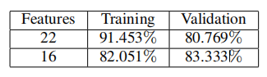

但在论文[15]中利用的PNN和GRNN，以及在论文[16]中使用的EPNN则可以在其他数据集中达到极高的精确度，这些更为复杂精妙的方法还有待去被进一步学习和使用。

下图为论文[15]各个模型下的精确度。

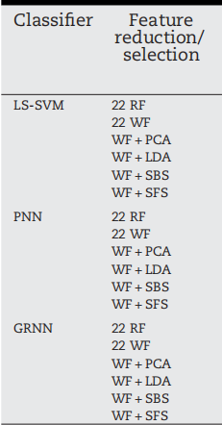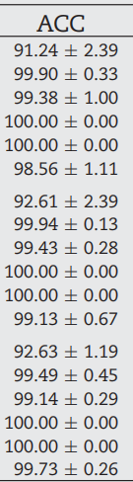

下图为论文[16]中各个模型的精确度

|  |  |  |  |  |
| --- | --- | --- | --- | --- |
| PNN | SVM | K - NN | CT | EPNN |
| 92.5% | 91.6% | 90.8% | 90.2% | 98.6% |

**2.2 语音识别数据集**

2.1.1 数据集介绍

本研究中使用的数据来自伊斯坦布尔大学塞拉帕亚医学院神经学系的188例帕金森病患者（107名男性和81名女性），年龄从33岁到87岁（65.1±10.9岁）。对照组由64名健康个体（23名男性和41名女性）组成，年龄在41到82岁之间（61.1±8.9）。在数据采集过程中，麦克风设置为44.1 KHz，每个受试者将元音/a/持续发声三次。

本数据集的每个样本分别包含84个特征，共758组数据。这些特征主要和说话时舌头和嘴唇的细微变化相关，经过一些预处理后我们就可以使用他们对机器学习模型进行训练和预测。

2.1.2 SVM（支持向量机）

对于SVM我们所要做的是选取不同的kernel（核函数），在选取kernel后，针对kernel的选取再确定其他一系列参数。

下图是我们用SVM对数据集进行训练后的测试结果，不同颜色的线代表使用不同的Kernel（核函数）。

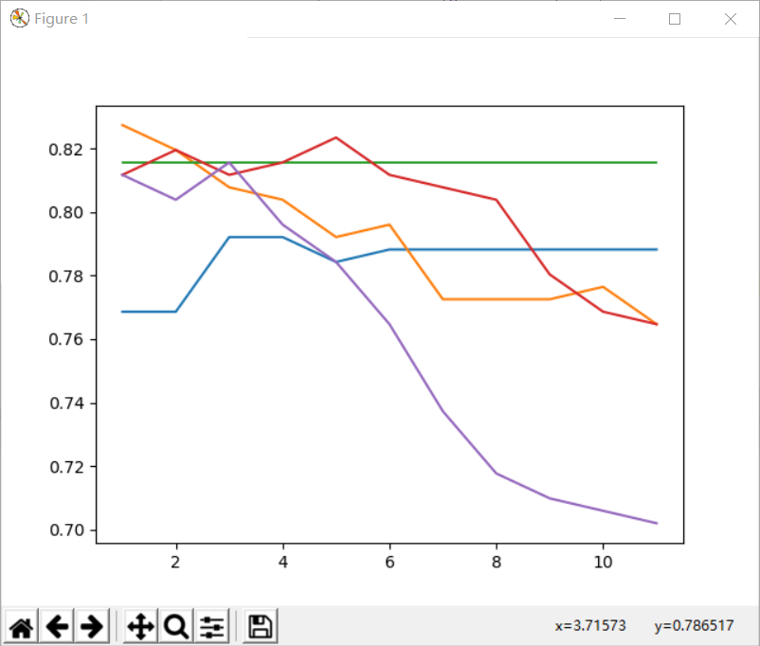

绿色 kernel = linear 线性

橙色 kernel = sigmoid $$kernel=tanh⁡(<x,x^{'}> +r)$$

$$\tanh\left(a\right)= \frac{1-exp⁡(-2a)}{1+exp⁡(-2a)}$$

蓝色 kernel = rbf

$$kernel=exp⁡(-{|\left|x-x^{'}\right||}^{2})$$

红色 kernel = poly r=1

$$kernel={(r*<x, x^{'}>)}^{d}$$

紫色 kernel = poly r=0.5

$$kernel={(r* <x,x^{'}>)}^{d}$$

横坐标对于前三者为参数 C，代表了支持向量机的宽度，C值越小代表SVM对于数据分散的容忍越高，但很有可能会降低精度，所以要调整C来寻找同一Kernel上SVM的最优解。而对poly（也就是最后两者）则为 degree。

在论文[16]中，SVM所训练的正确率达到了91.6%，和我们结果的最高准确率相当。

|  |  |  |  |  |
| --- | --- | --- | --- | --- |
| PNN | SVM | K - NN | CT | EPNN |
| 92.5% | 91.6% | 90.8% | 90.2% | 98.6% |

2.1.3 LDA（线性判别降维算法）

LDA的任务是学习一个线性函数，将 $X_{i}$ 投影到 $z= X_{i}^{T}* β$。首先，这起到了降维的作用，其次这可以被用来区分样本，因为LDA的计算过程中最大化了类间方差，而最小化了类内方差，也就是说投影后使得同类样本尽可能近，不同类样本尽可能远。

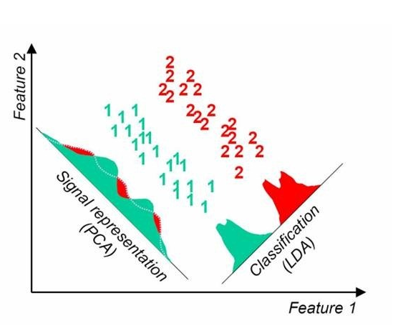

上图中展示了LDA的效果并与另一种类似算法PCA进行了对比。本例中PCA投影之后两类数据样本将混合在一起，将不再线性可分，甚至是不可分的。而LDA则可以轻易得出决策边界来训练机器学习模型。

以下是在语音数据集中用LDA训练的结果

0.780327868852459%

做预处理后

0.7147540983606557%

论文[15]也同样使用了LDA来进行数据降维，但并没有直接使用LDA进行数据的分类，所以无法与之比较，但可以看出，在论文[15]经过LDA进行数据预处理后的样本所训练出的机器学习模型在最后测试时还是展现出了强大的能力的。

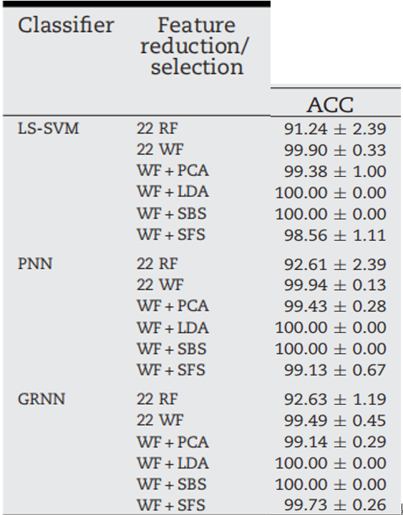

3. 研究结果及讨论

3.1研究阶段

事实上，我的研究可以分为三个阶段，第一个阶段是对机器学习相关知识的初步了解和掌握，第二个阶段是阅读一些文章文献，去了解机器学习在实战中是如何运用的，以及学习一些相对适用性和精确度较高的算法来训练我们自己的模型。而第三个阶段则是针对两个不同的数据库进行实战的演练。

3.2 关于数据集

针对步态冻结的数据库，我们使用了ANN（人工神经网络）的方法，虽然在训练的过程中，不少参量组合可以在十倍交叉验证下取得不错的准确率，但这个数据集本身事实上是有缺陷的，数据集所采样的十人全部都是帕金森患者，使得这个数据集虽然拥有超过200万的数据量（其中有效数据约为141万）且包含了进行机器学习所需要的两类输出，即，出现步态冻结现象，未出现步态冻结现象两类，训练出来的模型适用性也是极低的。

因为这个机器学习模型根据三个传感器的九个样本特征所判断出来的，并不是出现步态冻结的患者和未出现步态冻结的非患者，而是患者状态是步态冻结和患者状态不是步态冻结。虽然大可以简单地下这样一个论断：出现步态冻结现象的判断为患者而未出现步态冻结现象的判断为非患者，但这是有问题的，一，机器学习进行训练时使用的样本是患者未出现步态冻结的样本数据，并不能模拟非患者在正常状态下三个传感器的数据，所以会出现一系列的误判。二，即便是患者，在进行取样时，步态冻结的出现频率也是非常低的，这不仅使得模型的训练产生了很大的难度，也使得最终检验时，受检验人员必须进行大量的采样，来判断是否出现步态冻结从而判断是否是帕金森患者。这相较于其他算法，是低效的，繁杂的。

所以说，这个数据集并非是一个能甄别患者与非患者的数据集，而是一个判断一个动作是否出现步态冻结现象的数据集，且是基于患者的数据集。

而第二个关于语音的数据集则优秀许多，拥有大量的特征和样本，包含了患者与非患者供机器学习进行模型的训练。

3.3 成果汇总

第一个数据集上，我们使用了ANN来训练模型，结果如下。

当隐藏层为一层时，激活函数选择与准确率关系如下，其中左侧代表着隐藏层激活函数的选择，上方代表着输出层激活函数的选择。

|  |  |  |  |
| --- | --- | --- | --- |
|  | linear | sigmoid | Tan sigmoid |
| linear | 89.873% | 65.343% | 89.929% |
| sigmoid | 88.050% | 51.998% | 89.434% |
| tan sigmoid | 89.312% | 64.588% | 72.728% |

当隐藏层为两层时，当隐藏层为一层时，激活函数选择与准确率关系如下，左侧中从左到右分别代表两个隐藏层和一个输出层的激活函数选择，其中L代表linear，S代表sigmoid，T代表tan sigmoid。

|  |  |  |  |  |
| --- | --- | --- | --- | --- |
| LST | 89.829% |  | TTT | 80.278% |
| SSS | 78.757% |  | LLS | 80.109% |
| LSS | 74.028% |  | LTL | 87.434% |
| LTT | 90.126% |  | SSL | 90.244% |
| LLL | 89.534% |  | LLT | 89.873% |

第二个数据集上，我们使用了SVM和LDA分别训练模型，结果如下。

SVM



LDA

0.780327868852459%

做预处理后

0.7147540983606557%

3.4 反思

值得注意的是，在帕金森病的鉴别上，有一个巨大而难以避免的陷阱，即样本的偏斜。因为帕金森病的患病率虽说在65岁以上老年人中可以达到1%，放到更大的年龄段中这个比例会被缩减到很小的比例，这给机器学习的训练带来了巨大的困难，患者的难以寻找使得患者的样本数据往往被正常人的数据所淹没，减少样本总量又可能使得模型拟合不当，放到现实中来讲，假设我的模型会判断所有人都没有帕金森病，那么单独查看这个模型的正确率是极高的，即使找来100名70岁以上的老人，这种简单的，只会输出0（指没有患病）的模型，仍然保持着良好的正确率。

3.5 展望

我想，接下来能做的主要有三点，

一，寻找更多的数据，更好的数据集，因为数据在机器学习中起到了基石的作用。

二，学习更复杂而完善的算法以及数据预处理的方式，争取提高训练的正确率。

三，试着解决3.4中所提到的样本偏斜问题。

**参考文献**

[1] Mohammed, Farhan & He, Xiangjian & chen, jinjun & Lin, Yiguang. (2019).

A Novel Model for Classification of Parkinson's Disease: Accurately Identifying Patients for Surgical Therapy.

[2] Wan KR, Maszczyk T, See AAQ, Dauwels J, King NKK.

A review on microelectrode recording selection of features for machine learning in deep brain stimulation surgery for Parkinson's disease.

[3] Clayton R. Pereira, Danilo R. Pereira, Silke A.T. Weber, Christian Hook,

Victor Hugo C. de Albuquerque, João P. Papa,

A survey on computer-assisted Parkinson's Disease diagnosis,

Artificial Intelligence in Medicine, Volume 95, 2019, Pages 48-63, ISSN 0933-3657,

https://doi.org/10.1016/j.artmed.2018.08.007.

[4] Gurpreet Singh, Lakshminarayanan Samavedham, Algorithm for image-based biomarker detection for differential diagnosis of Parkinson's disease,

IFAC-PapersOnLine, Volume 48, Issue 8, 2015, Pages 918-923, ISSN 2405-8963,

https://doi.org/10.1016/j.ifacol.2015.09.087.

[5] Ujjwal Gupta, Hritik Bansal, Deepak Joshi,

An improved sex-specific and age-dependent classification model for Parkinson's diagnosis using handwriting measurement, Computer Methods and Programs in Biomedicine, Volume 189, 2020, 105305, ISSN 0169-2607,

https://doi.org/10.1016/j.cmpb.2019.105305.

[6] Sudip Paul, Amitava Datta,

Chapter 6 - Application of machine learning for early diagnosis of Parkinson’s disease,

Editor(s): Sudip Paul, Dinesh Bhatia,

Smart Healthcare for Disease Diagnosis and Prevention, Academic Press, 2020,

Pages 33-41, ISBN 9780128179130,

https://doi.org/10.1016/B978-0-12-817913-0.00006-7.

[7] Minja Belić, Vladislava Bobić, Milica Badža, Nikola Šolaja, Milica Đurić-Jovičić, Vladimir S. Kostić,

Artificial intelligence for assisting diagnostics and assessment of Parkinson’s disease—A review, Clinical Neurology and Neurosurgery, Volume 184, 2019, 105442,

ISSN 0303-8467, https://doi.org/10.1016/j.clineuro.2019.105442.

[8] R. Prashanth, Sumantra Dutta Roy, Pravat K. Mandal, Shantanu Ghosh,

Automatic classification and prediction models for early Parkinson’s disease diagnosis from SPECT imaging, Expert Systems with Applications, Volume 41, Issue 7, 2014,

Pages 3333-3342, ISSN 0957-4174, https://doi.org/10.1016/j.eswa.2013.11.031.

[9] Pereira H.R., Ferreira H.A. (2020) Classification of Patients with Parkinson’s Disease Using Medical Imaging and Artificial Intelligence Algorithms.

In: Henriques J., Neves N., de Carvalho P. (eds) XV Mediterranean Conference on Medical and Biological Engineering and Computing – MEDICON 2019. MEDICON 2019. IFMBE Proceedings, vol 76. Springer, Cham.

https://doi.org/10.1007/978-3-030-31635-8_241

[10] Taylor JC, Fenner JW. Comparison of machine learning and semi-quantification algorithms for (I123)FP-CIT classification: the beginning of the end for semi-quantification?. EJNMMI Phys. 2017;4(1):29. Published 2017 Nov 29. doi:10.1186/s40658-017-0196-1

[11] Shogo Furukawa, Shigeki Hirano, Tatsuya Yamamoto, Masato Asahina,

Tomoyuki Uchiyama, Yoshitaka Yamanaka, Yoshikazu Nakano, Ai Ishikawa,

Kazuho Kojima, Midori Abe, Yuriko Uji, Yoshinori Higuchi, Takuro Horikoshi, Takashi Uno, Satoshi Kuwabara,

Decline in drawing ability and cerebral perfusion in Parkinson's disease patients after subthalamic nucleus deep brain stimulation surgery,

Parkinsonism & Related Disorders, Volume 70, 2020, Pages 60-66, ISSN 1353-8020,

https://doi.org/10.1016/j.parkreldis.2019.12.002.

[12] Imanne El Maachi, Guillaume-Alexandre Bilodeau, Wassim Bouachir,

Deep 1D-Convnet for accurate Parkinson disease detection and severity prediction from gait, Expert Systems with Applications, Volume 143, 2020, 113075,

ISSN 0957-4174, https://doi.org/10.1016/j.eswa.2019.113075.

[13] Khemphila, A. , Boonjing, V.. "Parkinsons Disease Classification using Neural Network and Feature Selection". World Academy of Science, Engineering and Technology, Open Science Index 64, International Journal of Mathematical and Computational Sciences, (2012), 6(4), 377 - 380.

[14] Shaikh, Tawseef. (2014). Effect of WEKA Filters on the Performance of the NavieBayes Data Mining Algorithm on Arrhythmia and Parkinson's Datasets. 10.13140/RG.2.1.3818.4562.

[15] M. Hariharan, Kemal Polat, R. Sindhu,

A new hybrid intelligent system for accurate detection of Parkinson's disease,

Computer Methods and Programs in Biomedicine, Volume 113, Issue 3, 2014,

Pages 904-913, ISSN 0169-2607,

https://doi.org/10.1016/j.cmpb.2014.01.004.

[16] Hirschauer, T.J., Adeli, H. & Buford, J.A. Computer-Aided Diagnosis of Parkinson’s Disease Using Enhanced Probabilistic Neural Network. J Med Syst 39, 179 (2015). https://doi.org/10.1007/s10916-015-0353-9

**谢辞**

感谢陈晓军老师，许长江学长给予我的指导以及和我共同奋斗而克服难关的三位队友的帮助和支持。